1.无论是土豆、红薯,还是馒头、辣椒酱,这些一出门就能买到的东西,妈妈还是要无一例外地拿给即将离家的儿女。春节过后,微博热点话题之一就是“妈妈给装的行李箱,哭着也要带回家”。从话题中我们可以感受到 (　　)

①父母积极履行抚养义务　②子女的生活能力差

③父母发自内心的爱　 ④子女对父母爱的回应

A.①②　　 B.①③　 　 C.②④　 　D.③④

2. “你陪我长大，我陪你变老”，在中国的家庭文化中，“孝”是重要的精神内涵。“树欲静而风不止，子欲养而亲不待”。这告诉我们( )

①孝敬父母是中华民族的传统美德

②孝敬父母应该从当下做起

③孝敬父母是成人以后的事

④孝敬父母就是事事顺从父母

A.①② B. ①④ C.②③ D.③④

3.回老家过年的孙子向爷爷要卡通玩具作为新年礼物,爷爷一头雾水,不知道玩具的样子。在四处奔走,多方询问后,爷爷根据搜集来的信息,用鼓风机、螺丝帽、铁条焊等工具,亲自动手,用心打造,最终做成了一件特殊的新年礼物。这段情境 (　　)

①告诉我们长辈要满足子女的所有要求

②告诉我们子女与长辈无法沟通

③告诉我们要理解长辈,学会感恩

④让我们感受到了长辈对子女浓浓的爱意

A.①② B.①③

C.②④ D.③④

1. 下面三幅图片告诉我们(　　)

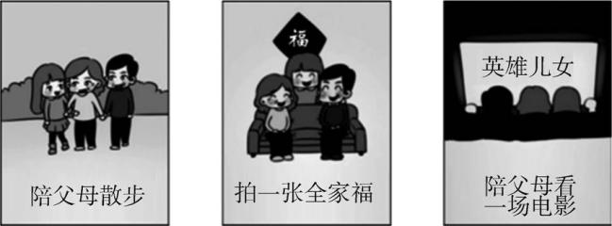

①孝顺父母只需给予物质帮助

②孝敬父母要从小事做起

③孝敬父母要注重精神慰藉

④要事事听从父母的安排

A.①③ B.①④ C.②③ D.②④

5.孟子曰:“天下之本在国,国之本在家。”良好的家风培育人,它培育美好的种子,人们从家里把这颗种子,又带到了更广阔的领域,影响到更多的人,从而营造出来一个更和谐、更美好的社会风气。下列有助于形成良好家风的做法是 (　　)

①父母与子女之间互相尊重,平等沟通

②子女孝敬父母,事事听从父母的安排

③家人间相互关心帮助,携手共渡难关

④产生分歧时,双方据理力争,互不退让

A.①② B.①③

C.②④ D.③④

6.有一种冷叫“爸妈觉得你冷”,有一种饿叫“爸妈觉得你饿”,有一种爱叫“爸妈觉得后备箱还可以塞”。父母无限牵挂在儿女身上。下列与父母相处的方式不恰当的是 (　　)

A.经常和父母交流趣闻,分享自己的心情

B.用写信的方式与父母沟通双方之间的分歧

C.回绝妈妈要我穿秋裤的建议,说妈妈不懂时尚

D.回家主动帮父母洗碗,做力所能及的家务

7.中国自古就流传一句话:“天下无不是的父母。”但是《弟子规》却提出“亲有过”,认为父母也会犯错。在现实生活中,作为子女,与父母和谐相处应该 (　　)

①正确认识父母对自己的关爱与教育,调适“逆反”心理

②敬重爱戴父母,主动沟通,注意交流的方式

③听父母的话,绝不违背父母的意愿

④理解父母行为中蕴含的爱

A.①②③　 B.①②④

C.①③④　 D.②③④

8.钟南山院士出生于知名的医学世家，他自己的从医之路，受到了父母的影响；而他的儿子、已经成为泌尿科专家的钟惟德，也是受了父亲的影响，继续将“治病救人”的精神发扬光大。这说明 (　　)

A.优秀的家文化是宝贵的精神财富

B.新时代的家文化还是原有的内涵

C.家文化对家族的繁衍发展起决定作用

D.家文化一定对修身立德起积极作用

9.“人言落日是天涯，望极天涯不见家。已恨碧山相阻隔，碧山还被暮云遮。”《乡思》的作者李觏产生这样的情感缘于（ ） A．家里的生活条件舒适安逸

B．外面的生活条件非常艰苦

C．家里有亲人，家中有亲情

D．每个家庭的亲情表现相同

1. 有一种旅途叫“春运”，有一种信仰叫“回家”。每年春节前后我国交通异常繁忙，数以亿计的游子抢票、挤车、辗转数千里，纵然历经千辛万苦，也要回家。这是因为 ( )

①家里有亲人，家中有亲情

②家是代代传承、血脉相连的生活共同体

③孝敬父母只需要多陪伴父母

④在中国的家庭文化中，孝”是重要的精神内涵

A．①②③ B.②③④ C．①③④ D．①②④